5x5x5 LED Cube

Proiect realizat de:

Gavra Mihai-Paul

Grupa: 30238

Profesor indrumator: Muresan Mircea Paul

Cuprins:

1. Specificatii proiect………………………………………3
2. Proiectare si implementare…………………………3
3. Manual de utilizare……………………………………..6

1. **Specificatii proiect**

Proiectul presupune utilizarea unui dispozitiv Arduino pentru a afisa diferite animatii pe un cub de 5x5x5 led-uri (125 led-uri). Animatiile precum si viteza de afisare a acestora vor fi selectate de la o telecomanda prin folosirea unui receiver IR.

1. **Proiectare si implementare**

Componentele utilizate pentru implementarea fizica a acestui proiect:

* 125 led-uri albastre
* fire legatura tata-tata
* receiver IR + telecomanda
* 25 rezistente de 220 ohmi
* 5 rezistente 1k ohmi
* 5 tranzistori 2n2222
* Placa de dezvoltare atmega 2560
* 1 breadboard
* Diverse bucati de sarma

Pentru cubul din led-uri am realizat 5 matrici de 5x5 prin lipirea catozilor led-urilor de diferite bucati de sarma. Toate cele 5 matrici au fost legate intre ele prin lipirea tuturor anozilor led-urilor tot de diferite bucati de sarma. Pentru a aprinde un anumit led al cubului, aplicam o anumita tensiune pe bucata de sarma corespunzatoare anodului led-ului respectiv iar sarma corespunzatoare catodului va fi conectata la GND. Pentru toate bucatile de sarma corespunzatoare anozilor au fost legate rezistente de 220 ohmi iar pentru cele corespunzatoare catozilor s-au utilizat tranzistori pentru controlarea conexiunilor la GND (impreuna cu alte rezistente de 1K ohmi).

Receiver-ul IR a fost conectat la Vcc si Gnd iar pinul de semnal a fost conectat la pinul 13 al placii de dezvoltare.

Pentru usurarea conexiunilor cu placa, s-a utilizat un breadboard impreuna cu mai multe fire de legatura tata-tata.

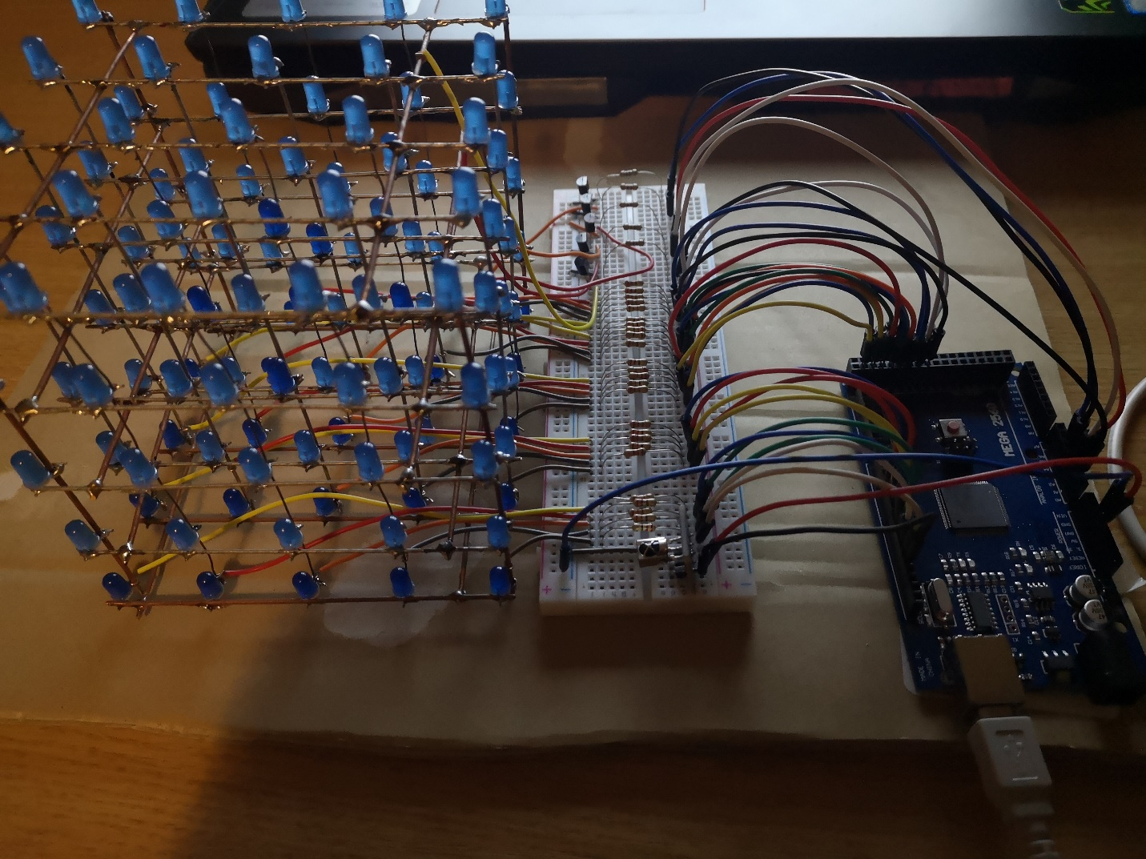

Montaj fizic pe placa atmega 2560

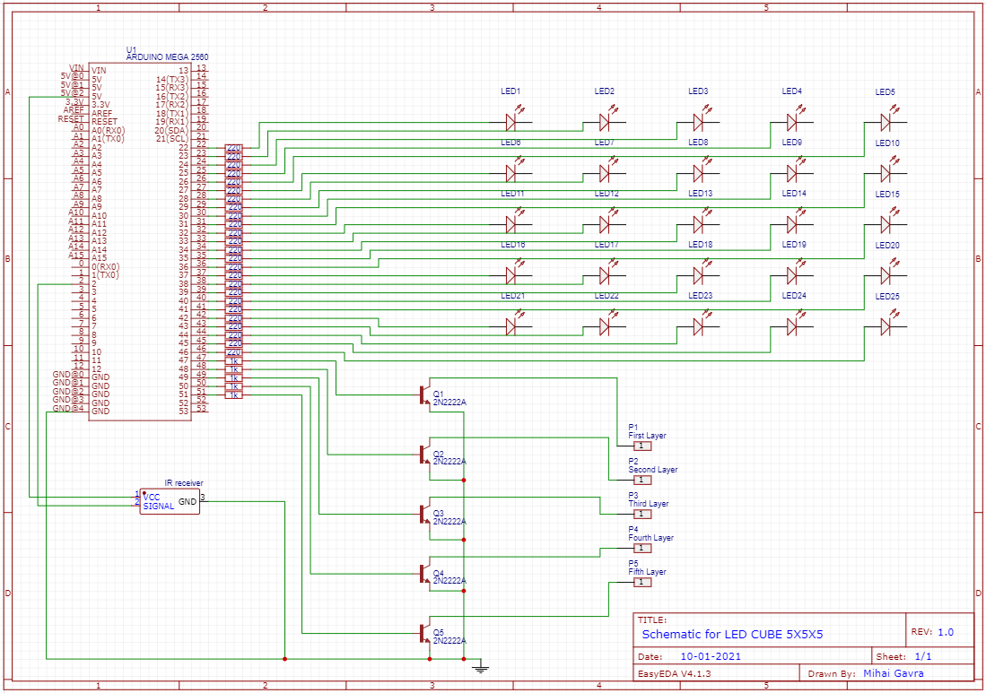

Schema electrica montaj

Codul presupune realizarea a mai multor animatii definite de functiile: CubeFlick(), turnOnRowByRow(), turnOnColByCol(), turnOnRandomRowOrCol(), lightRandomLed(), ledWave2(), ledWave(), rainLeds(), waterDrop(), cubeInCubeOut() si selectRandomAnimation() ale caror implementare a fost descrisa in cadrul videoclipului atasat proiectului. Functia translateIR() are ca scop interpretarea variabilei results citita de la receptorul IR. Viteza de realizare a tuturor animatiilor este influentata de variabila animationSpeed, modificabila prin actionarea tastelor Up si Down ale telecomenzii. Exista 3 trepte de viteza pentru animatii (0, 1 si 2). Functiile turnEveryLedOn() si turnEveryLedOff() sunt 2 functii utilizate la pornirea/oprirea tuturor led-urilor cubului. Pentru realizarea proiectului am utilizat 2 librari suplimentare: LedCube.h care usureaza modul de aprindere al led-urilor( ex: cube.light(j,i,HIGH) va aprinde led-ul de pe coloana j si linia i), si libraria IRremote.h care ajuta la citirea datelor de la receiver-ul IR.

1. **Instructiuni de utilizare**

* Se realizeaza montajul din schema prezentata.
* Se conecteaza placa de dezvoltare la un calculator personal si se face upload la codul prezentat prin aplicatia Arduino.
* Se selecteaza animatia dorita de la tastele 0-9 sau prin apasarea tastelor Left sau Right ale telecomenzii.
* Se selecteaza viteza de afisare a animatiilor prin apasarea tastelor Up sau Down
* Prin apasarea tastelor * sau # ale telecomenzii, se realizeaza pornirea/oprirea cubului.
* Butonul OK este un buton special care va selecta random o animatie afisata pentru o anumita perioada de timp dupa care se alege o alta, proces repetat pana la apasarea altei taste.